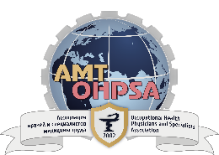

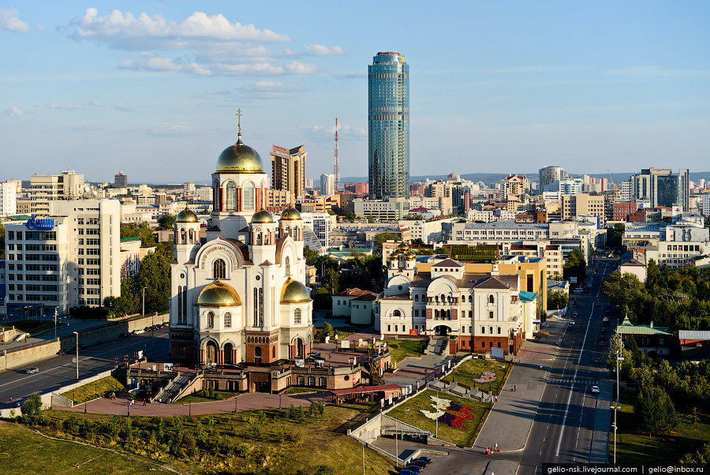

Уважаемые коллеги!
Мы приглашаем Вас принять участие во
Всероссийской научно-практической конференции
с международным участием

«АКТУАЛЬНЫЕ ВОПРОСЫ ПРОИЗВОДСТВЕННОЙ МЕДИЦИНЫ»,
посвященной 90-летию Уральского государственного медицинского университета и 75-летию победы в Великой Отечественной Войне.

Место проведения конференции:
ул. Челюскинцев, 102. Екатеринбург, Свердловская область.

Дата проведения: 14-15 мая 2020 г.
Организаторы конференции
ФГБНУ «Научно-исследовательский институт медицины труда им. академика Н.Ф. Измерова»
ФГБОУ ВО «Уральский государственный медицинский университет» Министерства здравоохранения Российской Федерации
ФГБОУ ВО «Пермский государственный медицинский университет имени академика Е.А. Вагнера» Министерства здравоохранения Российской Федерации
НКО «Ассоциация врачей и специалистов медицины труда»
Центральная дирекция здравоохранения «РЖД-Медицина»
При поддержке:
Министерство здравоохранения Российской Федерации
Министерство здравоохранения Свердловской области
Министерство здравоохранения Пермского края

Основные направления научной программы конференции:

- Нормативно-правовая база в медицине труда
- Вопросы профессионального здоровья и трудоспособного долголетия
- Факторы риска и анализ состояния здоровья работающего населения Российской Федерации: проблемы и пути решения
- Организация оказания медицинской помощи работающему населению
- Трансформация основных форм профессиональной патологии на современном этапе: профилактика, диагностика, лечение, реабилитация, прогноз
- Диагностическая и прогностическая значимость коморбидных заболеваний для оценки состояния здоровья и сохранения трудового долголетия
- Профилактические медицинские осмотры – важнейший фактор сохранения профессиональной пригодности: ответственность работодателя и работника
- Актуальные вопросы экспертизы профпригодности и связи заболевания с профессией.
- Совершенствование методов профилактики, диагностики и лечения профессиональных и производственно обусловленных заболеваний.
- Практикоориентированное образование в вузах по медицине труда, подготовка специалистов в области производственной медицины: вопросы и перспективы
- Вклад ученых и выпускников медицинских вузов в Победу в Великой Отечественной Войне 1941-1945 гг.

Формы участия:

- ОЧНАЯ ФОРМА (участие с выступлением, публикациями в сборнике, стендовым докладом);
- ЗАОЧНАЯ ФОРМА (публикации в сборнике).

Для участия в конференции необходимо заполнить регистрационную карту (Приложение № 1) и направить ее в оргкомитет форума по е-mail: med-connect@bk.ru

Организационный взнос не предусмотрен. Участников и гостей Форума ждёт интересная культурная программа.

О Вашем желании принять наше приглашение просим сообщить до 15 апреля 2020 г., направив заявку с темой доклада и регистрационную форму в Оргкомитет конференции на электронный адрес: med-connect@bk.ru

Информация о проведении конференции будет представлена на сайте: irioh.ru/other-activities-directed-commission

По материалам конференции будет издан сборник статей с размещением в базе данных Российского индекса научного цитирования (РИНЦ).
Cтатьи публикуются бесплатно.
Просим присылать статьи в соответствии с прилагаемыми требованиями (прил.2) не позднее 15 апреля 2020 г.: email.: AAPetrovskih@svrw.ru , тел.сот.: +79022642264

Секретариат:
Мальцева Анна Юрьевна, MED-CONNECT, email: am@med-connect.ru , тел.сот.: +79617618258; +79678558664
Петровских Анна Андреевна, ОАО «РЖД», Свердловская дирекция здравоохранения, email.: AAPetrovskih@svrw.ru , тел.сот.: +79022642264

Условия проживания
Для проживания участников Конференции предлагается: «Мариинск Парк Отель Екатеринбург», возможно самостоятельное бронирование, адрес: Челюскинцев, 106 по вопросам бронирования номеров: тел.: +7(904)98-91-449, email: sta-hotel@mail.ru

Приложение 1

Регистрационная форма
участника Всероссийской научно-практической конференции
с международным участием
«Актуальные вопросы производственной медицины»

Фамилия___________________________________________________________

Имя__________________________Отчество_____________________________

Организация_______________________________________________________

Должность_________________________________________________________

Город_____________________________________________________________

Телефон__________________________________факс_____________________

e-mail _____________________________________________________________

Тема доклада:_______________________________________________________

При заполнении регистрационной формы пользователь персональных данных дает согласие на обработку своих персональных данных, полученных посредством сбора данных во исполнение требований Федерального закона от 27.07.2006 № 152-ФЗ «О персональных данных». По окончании конференции обработка персональных данных прекратится в течение 7 дней, и данные будут уничтожены.

Приложение 2

Уважаемые авторы!
Организаторы конференции убедительно просят Вас соблюдать следующие правила при оформлении статей:
Текст статьи должен быть подготовлен в редакторе MO Word (.doc, .docx). Именем файла должна быть фамилия первого автора, слово «статья».
2. Статьи должны включать в себя на русском и английском языках: название статьи, Фамилия И.О. авторов, название организации, город, страна, e-mail, аннотация, ключевые слова.
В начале каждой статьи в верхнем правом углу проставляется индекс УДК.
3. Правила оформления текстового материала статьи:
• Объем статьи должен составлять от 3 до 5 страниц текста формата А4
• Шрифт – Times New Roman 14 пт
• Межстрочный интервал – одинарный
• Размер полей со всех сторон по 2 см
• Ориентация книжная
• Красная строка – 1,25 см
• Без переносов
4. Обязательные компоненты статьи:
• Введение
• Цель исследования
• Материалы и методы исследования
• Результаты исследования и их обсуждение
• Выводы
• Список литературы
Библиографические ссылки в тексте статьи должны быть обозначены номерами в квадратных скобках [1, 2] в соответствии со списком литературы, в котором авторы перечисляются в алфавитном порядке. Иностранные источники литературы указываются после отечественных. Рекомендуется использовать 5-6 источников не более 10-летней давности. Автоматическая нумерация нигде не используется (только ручная нумерация списков и выводов). Литература оформляется в соответствии с ГОСТ Р 7.0.5-2008 «Библиографическая ссылка».
5. В статье разрешается использовать не более двух графических элементов (рисунков или таблиц). Графические элементы должны быть подписаны.

ВНИМАНИЕ!!!
СТАТЬИ, ПОДАННЫЕ БЕЗ УЧЕТА ТРЕБОВАНИЙ
К ОФОРМЛЕНИЮ МАТЕРИАЛОВ ПУБЛИКАЦИЙ,
ПРИНИМАТЬСЯ НЕ БУДУТ!

